**LAPORAN TUGAS**

**ALGORITMA PEMPROGRAMAN**

**DISUSUN OLEH:**

**ABDUL JABBAR**

**2511533021**

**DOSEN PENGAMPU:**

**Dr. WAHYUDI, S.T,M.T**



**ASISTEN PRAKTIKUM:**

**JOVANTRI IMMANUEL GULO**

**DEPARTEMEN INFORMATIKA**

**FAKULTAS TEKNOLOGI INFORMASI**

**UNIVERSITAS ANDALAS**

**2025**

**TUGAS MINGGUAN ALGORITMA DAN PEMPROGRAMAN**

1.Berikut program Java sederhana yang menggunakan 4 tipte data yang berbeda.program di bawah ini adalah program untuk sekolah kedinasan berdasarkan tinggi badan. Tipe data yang digunakan adalah int,float,char dan Boolean.

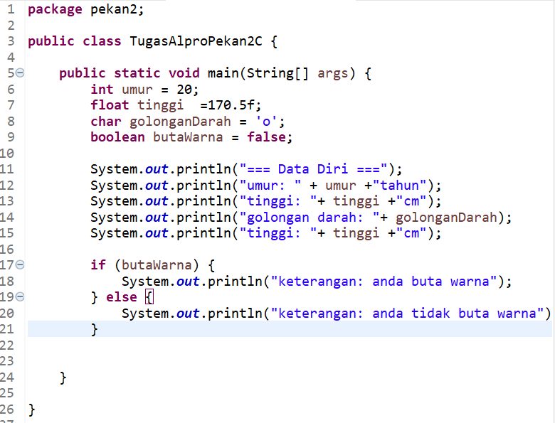

**2. A. Bahasa natural**

1.Mulai

2.Deklarasi variabel:

umur (int)

persentase genetic 50% (float)

ibu carier (char)

butaWarna (boolean)

3.Tampilkan umur, tinggi, golongan darah

4.Periksa kondisi butaWarna

Jika true → tampilkan "Anda buta warna"

Jika false → tampilkan "Anda tidak buta warna"

5.Selesai

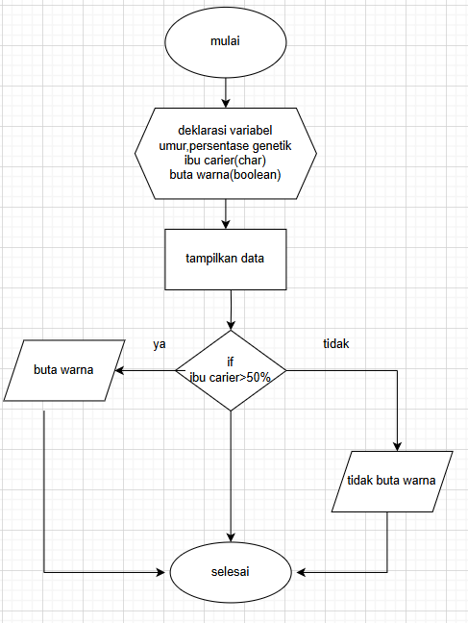

Gambar di atas merupakan sebuah flowchart dari kode program yang saya buat. Gambar di atas saya buat di website https://www.drawio.com.

|  |
| --- |
| **JUDUL**  Buta warna genetic |
| **DEKLARASI**   * umur : integer * persentaseGenetik : float ← 50.0 * ibuCarier : char * butaWarna : boolean |
| **PSEUDECODE**  **Mulai**  Input umur  Input ibuCarier  Input butaWarna  Tampilkan "Umur : ", umur  Tampilkan "Persentase Genetik : ", persentaseGenetik  Tampilkan "Ibu Carier : ", ibuCarier  Jika (ibuCarier == 'Y' dan persentaseGenetik > 50) Maka  Jika (butaWarna == true) Maka  Tampilkan "Anda buta warna"  Jika tidak  Tampilkan "Anda tidak buta warna"  EndJika  EndJika  Selesai |